ІНФОРМАЦІЙНИЙ ЛИСТ-ЗАПРОШЕННЯ!
ШАНОВНІ НАУКОВЦІ ТА СТУДЕНТИ!

Міністерство освіти і науки України,
Університет Григорія Сковороди в Переяславі,
Інститут історії України НАН України, Ізмаїльський державний гуманітарний університет, Кагульський державний університет імені Б.П. Хашдеу (м. Кагул Республіка Молдова), VIENNA goes EUROPE (м. Відень. Австрія) запрошує Вас взяти участь у роботі
Міжнародної науково-практичної
конференції (заочно, очно, дистанційно)

«РОСІЙСЬКО-УКРАЇНСЬКА ВІЙНА: ІСТОРИЧНІ РЕТРОСПЕКТИВИ ТА СУЧАСНІ РЕАЛІЇ»

яка відбудеться
18 ТРАВНЯ 2023 РОКУ

НАУКОВІ ПЛАТФОРМИ КОНФЕРЕНЦІЇ:

- 1. Волонтерський рух та міжнародна гуманітарна допомога в Україні.
- 2. Сучасні виклики та шляхи зміцнення системи національної безпеки та обороноздатності України.
- 3. Міжнародно-правова протидія воєнній агресії росії проти України.
- 4. Інформаційно-комунікаційні технології як складова російсько-української війни.
- 5. Історичні витоки збройної агресії росії щодо Української держави.
- 6. Військове протистояння ЗСУ та рух опору на окупованих українських територіях.
- 7. Російський окупаційний режим в Україні.

ПОРЯДОК ПОДАННЯ ТЕЗ ДОПОВІДЕЙ:
Для участі у конференції необхідно до 12 травня 2023 р. надіслати на адресу оргкомітету dpu.kaf.istorii@ukr.net такі матеріали:
- заявку на участь у конференції;
- тези доповіді.
За результатами проведеної конференції буде сформовано збірник тез доповідей у електронному форматі, розміщено на офіційній сторінці Університету Григорія Сковороди в Переяславі (https://fispo.phdpu.edu.ua/kafedri/kafedra-zagalnoyi-istoriyi-pravoznavstva-i-metodyk-navchannya/ вкладка: новини кафедри).

ВИМОГИ ДО ОФОРМЛЕННЯ ТЕЗ:
Обсяг матеріалів становить 2-3 сторінки. Сторінки не нумеруються.
Текст
Редактор/розширення | MS Word/*.docх
Шифр/розмір | Times New Roman/14
Міжрядковий інтервал/абзац | 1,5/1,25
Формат сторінки/поля | А4/20 мм.
Формули, таблиці
Шифр/розмір | Times New Roman/12
Міжрядковий інтервал | 1
Рисунки
Редактор | MS Office
Колір/ Формат | Чорно-білий/ книжковий
Нумерація/цифри | Послідовна/арабська
- Студенти, магістранти, аспіранти подають тези лише у співавторстві з науковим керівником.
- Відповідальність за якість та зміст тез несуть автори.
- Участь у конференції – 100 грн.

ЗРАЗОК ОФОРМЛЕННЯ ТЕЗ ДОПОВІДЕЙ:
Іваненко І.І., к.і.н., доцент
Петренко В.В., студент
Університет Григорія Сковороди
в Переяславі

«РОСІЙСЬКЕ ВТОРГНЕННЯ В УКРАЇНУ В 2022 р.»
Список використаних джерел
МІНІСТЕРСТВО ОСВІТИ І НАУКИ УКРАЇНИ
Інститут історії України НАН України;
Університет Григорія Сковороди в Переяславі (м. Переяслав, Україна);
Ізмаїльський державний гуманітарний університет (м. Ізмаїл, Україна);
Кагульський державний університет імені Б.П. Хашдеу (м. Кагул, Молдова);
VIENNA goes EUROPE (м. Відень. Австрія).

МІЖНАРОДНА НАУКОВО-ПРАКТИЧНА
КОНФЕРЕНЦІЯ (заочно, очно, дистанційно)

«РОСІЙСЬКО-УКРАЇНСЬКА ВІЙНА: ІСТОРИЧНІ РЕТРОСПЕКТИВИ ТА СУЧАСНІ РЕАЛІЇ»
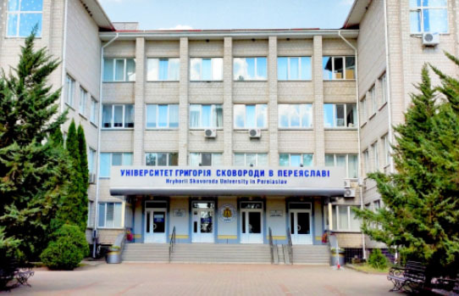
18 ТРАВНЯ 2023 РОКУ
м. Переяслав
Реєстрація учасників з 10:00 до 11:00
Початок роботи о 11:00
Мова конференції: українська, англійська.
Оргкомітет: Костенко О.О., Ткаченко Т.В.
тел.: +380 4567 5-20-67; +380 93 5888929
Отримувач: Університет Григорія Сковороди в Переяславі
Р/р UA 978201720313211002201003726
МФО 820172; Код 04543387
Держказначейська служба України м. Київ
У квитанції обов’язково вказати П.І.П., орг. внесок за участь у конференції «Російсько-українська війна: історичні ретроспективи та сучасні реалії»
Зразок оформлення заявки на участь у конференції
ЗАЯВКА

Прізвище, ім’я, по батькові __________________________________________________
Науковий ступінь, вчене звання, посада (повністю) ______________________________
Місце роботи (навчання) ____________________________________________________
Телефон та/або e-mail ______________________________________________________
Форма участі (заочна) ______________________________________________________
Тема виступу (доповіді) _____________________________________________________
Номер наукової платформи, в якій планується виступ (доповідь) __________________

